Первенство Пензенской области по легкой атлетике
9-10 июня 2023 года на стадионе «Первомайский» г. Пенза прошло Первенство Пензенской области по лёгкой атлетике среди юношей и девушек 2008 гр и моложе.
Кузнецкий район представляли обучающиеся отделения легкой атлетики филиалов МАУ ДО «ДЮСШ» Кузнецкого района в с. Анненково, с. Б. Труев, р.п. Евлашево.
В первый соревновательный день призерами стали:
- Руслан Усманов - 1 место в беге на 110 метров с барьерами;
- Ахмерова Самира -1 место в толкании ядра;
- Юлия Николихина - 2 место в прыжках в длину с разбега;
- Руслан Усманов - 2 место в прыжках в длину с разбега;
- Ринат Салихов и Лера Мелентьева заняли 3 место в толкании ядра.
В итоге второго дня соревнований на пьедестал поднялись Юлия Николихина и Руслан Усманов, занявшие 1 места в четырехборье, Анна Кудряшова, заняла 2 место, Руслан Усманов стал первым в прыжках в высоту;
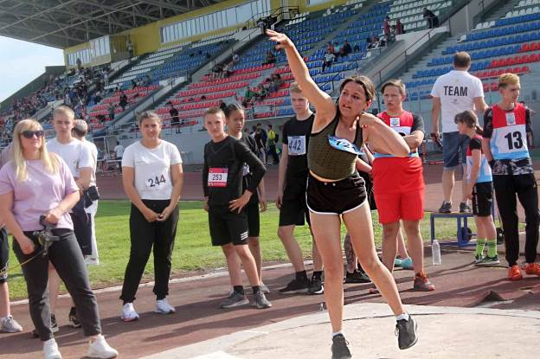
Усманов Руслан, Курмакаев Ильяс, Сабитов Азиз, Багапов Ильяс стали третьими в эстафетном беге 4 х 100 метров.

